Prezado editor (a)
Vimos, através desta e em comum acordo entre todos os autores, apresentar o manuscrito intitulado “Como as abelhas percebem as flores e por que isso é importante”, para ser considerado para pulicação no volume especial “Ecology and Evolution of Interactions” na revista Oecologia Australis na categoria de “Revisão”. Confirmamos que o manuscrito não foi submetido em nenhum outro períodico de circulação nacional e internacional, e que o mesmo consta de uma revisão original abordando diferentes aspectos da ecologia sensorial das interações entre abelhas e os sinais emitidos pelas flores. Apesar da revisão ser sucinta e concentrada em apenas um grupo de visitantes florais, expomos, através de revisão da literatura clássica e atual, relevantes sinais florais e os sistemas sensoriais que percebem esses sinais, com pontuações sobre os processos cognitivos que permitem a retenção da informação e posterior uso da mesma nas relações entre plantas e seus visitantes.
Destacamos a relevância no entendimento desses eventos, muitas vezes ignorados simplesmente por serem alheios a nossa própria capacidade de percepção, no processo de compreensão das interações mutualistas e antagonistas. Ainda que o tema tenha sido amplamente debatido no contexto internacional, acreditamos na relevância do trabalho no cenário nacional e por isso apresentamos o mesmo em português, para que possa ser usado como fonte de conhecimento e inspiração pela sociedade científica que trabalha ou pretende trabalhar na área da ecologia sensorial e cognitiva ou simplesmente das interações, incorporando aos seus estudos aspectos relevantes e intrísecos das relações entre plantas e seus visitantes florais, tendo como base uma fonte teórica repleta de literatura relevante.
De acordo com nossos objetivos e a possibilidade de revisão, gostaríamos de sugerir como possíveis revisores deste manuscrito:
Pedro Joaquim Bergamo, pjbergamo@gmail.com, Programa de Pós-Graduação em Ecologia, Instituto de Biologia, Universidade Estadual de Campinas,13083-970 Campinas, SP, Brasil.
Paulo Milet Pinheiro, miletpinheiro@hotmail.com, Programa de Pós-Graduação em Biologia Vegetal, Universidade Federal de Pernambuco. Avenida Professor Moraes Rego, 50670-901 Recife, Pernambuco, Brasil.
Michael Hrncir, michael@ufersa.edu.br, Departamento de Ciências Animais, Universidade Federal Rural do Semi-Árido. Avenida Francisco Mota 572, Mossoró-RN, CEP: 59625-900, Brasil.
João Marcelo Robazzi Bignelli Valente Aguiar, jmrobazzi@gmail.com
Leandro Freitas, lfreitas.jbot@gmail.com, Jardim Botânico do Rio de Janeiro (JBRJ). Rua Pacheco Leão 915, CEP 22460030, Rio de Janeiro, RJ, Brasil.
Isabel Alves dos Santos, isabelha@usp.br, Departamento de ecologia, Instituto de Biociências. Universidade de São Paulo. São Paulo. CEP: 05508-900. Brasil.

De antemão, agradecemos pela atenção e nos fazemos disponíveis para qualquer eventual dúvida ou esclarecimento.
Atenciosamente,

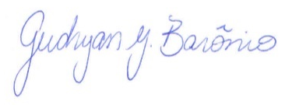
Lilian R.F. de Melo Bárbara M. da C. Guimarães Gudryan J. Barônio
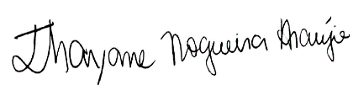
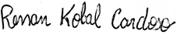
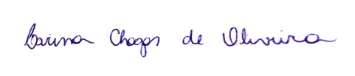
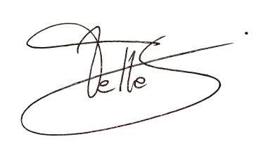
Larissa C. de Oliveira Renan Kobal de O. A. Cardoso Thayane N. Araújo

Francismeire J. Telles

